**МБДОУ «Детский сад № 1 «Лучик»**

**Семинар - практикум**

**для педагогов**

**«Арт -терапия, как метод психологического и эмоционального благополучия детей»**

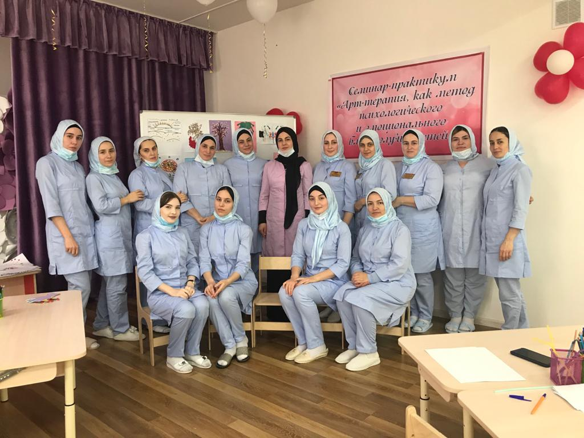

**Подготовил и провел**

**педагог-психолог: Бачарова А.Б.**

**2020-2021 учебный год**

**Семинар — практикум для педагогов**

**«Арт -терапия, как метод психологического и эмоционального благополучия детей»**

Арт – терапия (лат. ars — искусство, греч. therapeia — лечение) представляет собой методику лечения и развития при помощи художественного творчества.

Помимо всего прочего, арт-терапия – прекрасный способ безболезненно для других выразить свои эмоции и чувства.

Детская арт -терапия – это простой и эффективный способ психологической помощи, основанный на творчестве и игре. Другими словами, это – лечение творчеством.

Основная цель арт-терапии состоит в гармонизации развития личности через развитие способности самовыражения и самопознания. Арт-терапия ненавязчиво исцеляет психику, знакомит с окружающим миром, позволяет увидеть мир вокруг себя прекрасным и гостеприимным.

Арт- терапия предлагает ребенку выразить свои эмоции, чувства с помощью лепки, рисования, конструирования из природных материалов. Переживая образы, человек обретает свою цельность, неповторимость и индивидуальность.

Арт- терапия - это наиболее мягкий метод работы, контакта с трудными проблемами. Ребенок может не говорить, или не может признать свои проблемы, но при этом лепить, двигаться и выражать себя через движения телом.

Также занятия арт- терапией могут снимать психическое напряжение. В занятии искусством очень важно, чтобы ребенок чувствовал свой успех в этом деле. Если он видит, что имеет успех в выражении и отображении своих эмоций, создании уникальных поделок, рисунков, к нему приходит успех в общении, а взаимодействие с миром становится более конструктивным. Успех в творчестве в его психике бессознательно переносится и на обычную жизнь.

Арт- терапия позволяет сделать этот процесс радостным, интересным, успешным, индивидуальным для каждого.

Арт-терапия основано на спонтанном самовыражении и в известной мере игнорирует эстетические критерии в оценке его результатов и профессионализма автора. И для того и для другого более важен сам процесс творчества, а не результат.

Основные принципы занятий арт- терапией:

1. Желание ребенка - основное условие занятия. Творчество без желания

невозможно, и, конечно, невозможен доверительный диалог с ребенком.

2. Поощрение и благодарность ребенку

3. Педагог должен быть готов к тому, что при диалоге во время занятия на общие вопросы о себе или рисунке ребенок иногда отвечает «Не знаю», и предлагает ему варианты ответов.

4. Важным условием успешной работы является непосредственное участие самого педагога в той работе, которую он предлагает. Педагог вместе с ребенком говорит о своем настроении (в начале и в конце занятия), рисует, лепит, рассуждает о тех или иных произведениях, словом, выполняет все задания, которые дает и ребенку. Только тогда у ребенка формируется доверие к педагогу и к той необычной деятельности, которая ему предлагается.

5. Нужно использовать яркий, красивый, добротный материал, с которым идет работа на занятии. Краски, карандаши, пластилин, бумага имеют аккуратный вид, ведь ребенок чувствует к себе отношение и через материал, с которым ему предлагают работать. Для тех ребят, которые включаются в работу с неохотой, яркие красивые канцелярские принадлежности и другое оборудование могут стать привлекающим моментом.

6. На многих занятиях педагог рассказывает о том или ином явлении. Его монолог более всего полезен, если он содержит элементы гипнотического повествования, т.е. в какой-то степени речь педагога должна вводить в легкий транс с помощью повторения слов, предложений, использования эпитетов, метафор, изменения голоса. Это помогает создать атмосферу необычности, таинственности происходящего и помогает совершиться чуду спонтанного самораскрытия ребенка.

6. Главное - получать удовольствие от самого процесса рисования, когда даже каракули и черкания играют роль исцеления!

Задачи занятий:

1. Развитие творческих и коммуникативных способностей

2. Стимулирование творческого самовыражения, раскрытие своего «Я»

3. Расширение представлений о самих себе, развитие интереса к самому себе.

4. Развитие уверенности в себе, повышение самооценки.

5. Сплочение детского коллектива.

6. Снятие напряжения, гармонизация эмоционального состояния.

Условия подбора техник и приемов создания изображений.

Рисуночные сессии с дошкольниками и младшими школьниками не должны ограничиваться обычным набором изобразительных средств (бумага, кисти, краски) и традиционными способами их использования. Ребенок более охотно включается в процесс, отличный от того, к чему он привык. Перечислим условия подбора техник и приемов создания изображений, от которых зависит успешность арт-терапевтического процесса с детьми.

Условие 1.

Техники и приемы должны подбираться по принципу простоты и эффектности.

Ребенок не должен испытывать затруднения при создании изображения с помощью предлагаемой техники. Любые усилия в ходе работы должны быть интересны, оригинальны, приятны ребенку.

Условие 2.

Интересными и привлекательными должны быть и процесс создания изображения, и результат.

Обе составляющие в равной мере ценны для ребенка, и это отвечает природе детского рисования, является его особенностью. Изобразительная техника не противоречит потребностям и возможностям детского возраста, если обладает указанной чертой. Создавать изображения в данной технике будет для ребенка также естественно, как рисовать.

Условие 3.

Изобразительные техники и способы должны быть нетрадиционными.

Во- первых, новые изобразительные способы мотивируют деятельность, направляют и удерживают внимание. Во-вторых, имеет значение получение ребенком необычного опыта. Раз опыт необычен, то при его приобретении снижается контроль сознания, ослабевают механизмы защиты. В таком изображении присутствует больше свободы самовыражения, а значит, неосознанной информации. Маленькие дети с удовольствием включаются в создание изображений необычным способом, например, с помощью сухих листьев или ниток.

Арсенал способов создания изображений широк: акватушь, рисование сыпучими продуктами или засушенными листьями, рисование пальцами и ладонями, пульверизатором и т.д. Немного фантазии, и на песке, приклеенном к бумаге, расцветут цветы, в воздух взлетит фейерверк из мелких бумажек,

кляксы превратятся в бабочек, пятна краски — в невиданных животных. Ребята почувствуют свой успех, ведь они смогут победить злых чудовищ, сжечь свои страхи, помирить игрушки.

В работе с дошкольниками возможно использовать следующие арт - терапевтические техники:

**Рисование сыпучими материалами** (песок, сухие листья, крупы и др.).

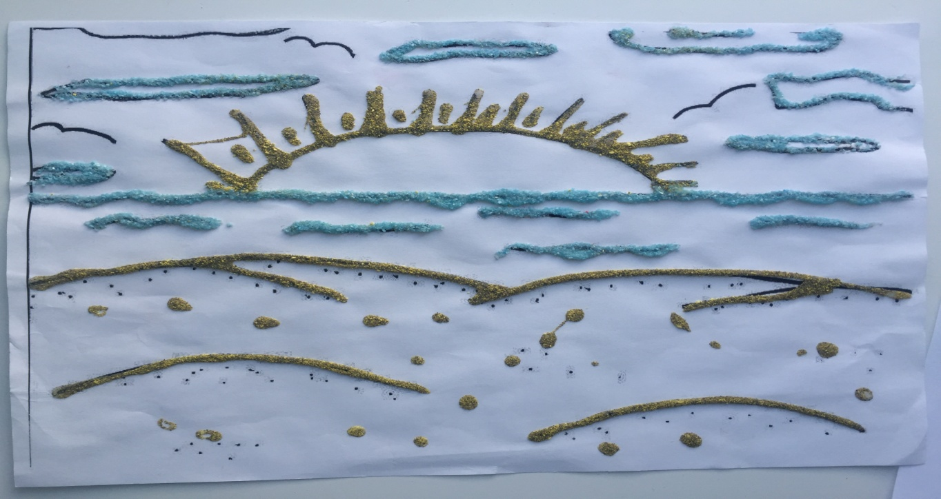

С помощью сыпучих материалов и клея ПВА можно создавать изображения. На лист бумаги клеем, который выдавливается из тюбика, наносится рисунок. Затем сухие листья растираются между ладонями на мелкие частички и рассыпаются над клеевым рисунком. Лишние, не приклеившиеся частички стряхиваются. Так же используется в работе песок, крупы и другие сыпучие материалы.

**Рисование пластилином.**

Пластилином можно создавать различные изображения. Это трудоемкая техника, требует от ребенка усидчивости и длительного сосредоточения внимания. Хорошо данную технику использовать с гиперактивными детьми.

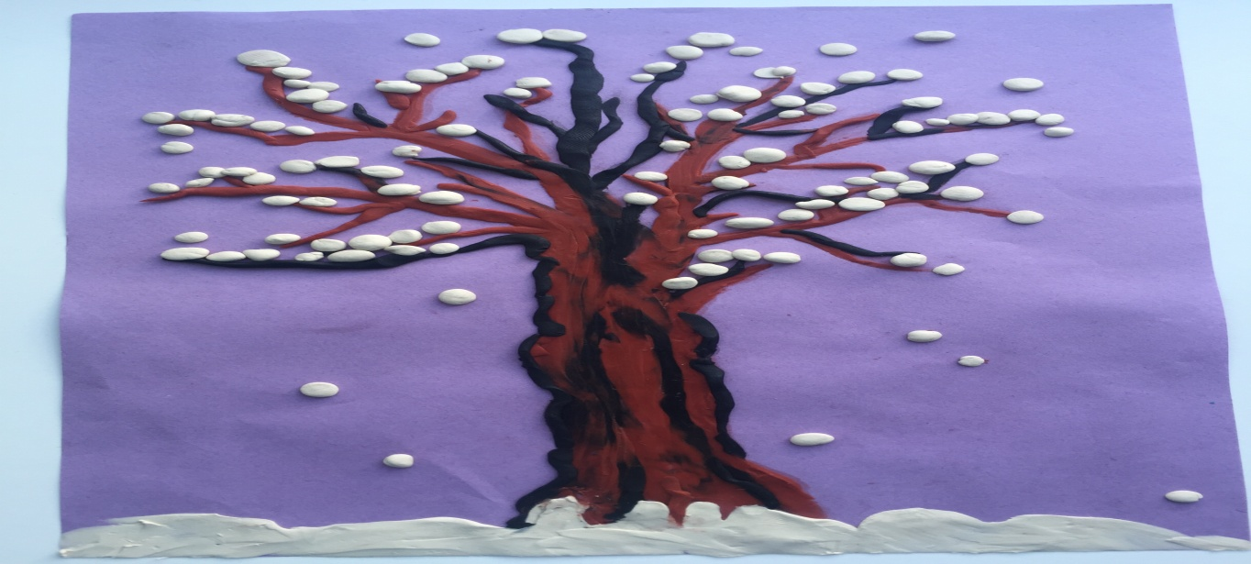

**Рисование предметами окружающего пространства**

Дети могут рисовать мятой бумагой, резиновым игрушками, кубиками, губками, зубными щетками, палочками, нитками, коктейльными соломинками, ластиками и чем-то еще. Целенаправленное «раскачивание» двигательных и функциональных стереотипов создает почву для общего укрепления эмоциональной сферы, уменьшения зависимости — в частности, от ритуалов, — повышения настроения, развития воображения, адаптационных способностей.

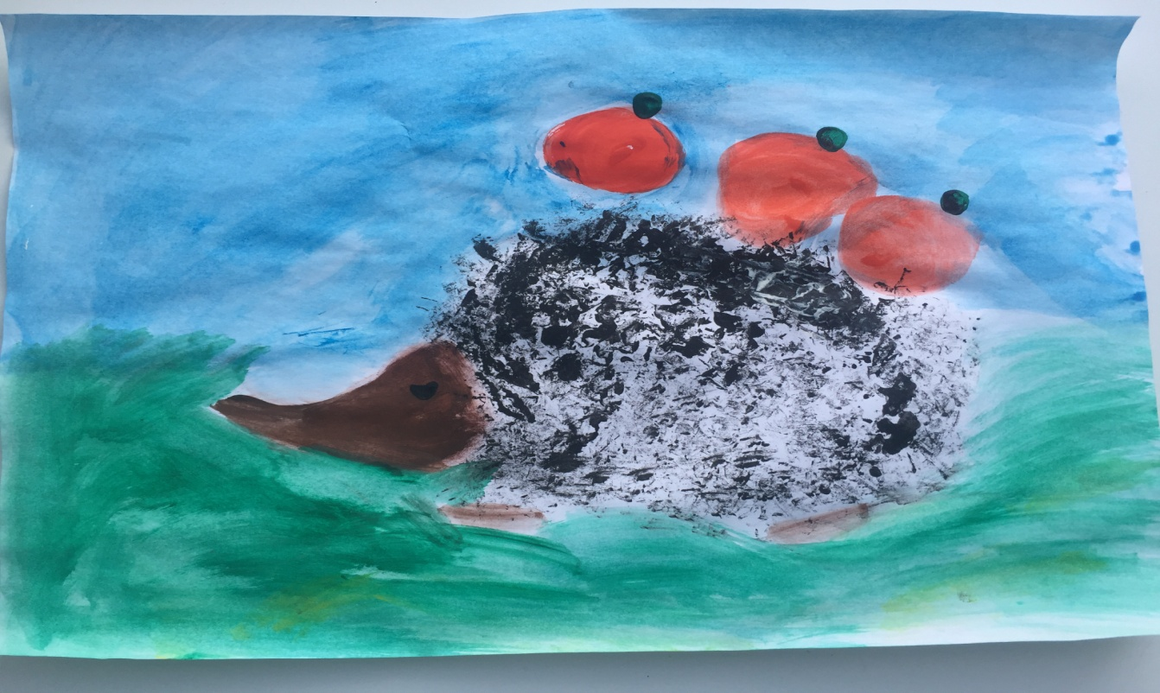

**Рисование пальцами.**

Рисование пальцами не бывает безразлично ребенку. В связи с нестандартностью ситуации, особыми тактильными ощущениями, экспрессией и нетипичным результатом изображения, оно сопровождается эмоциональным откликом.

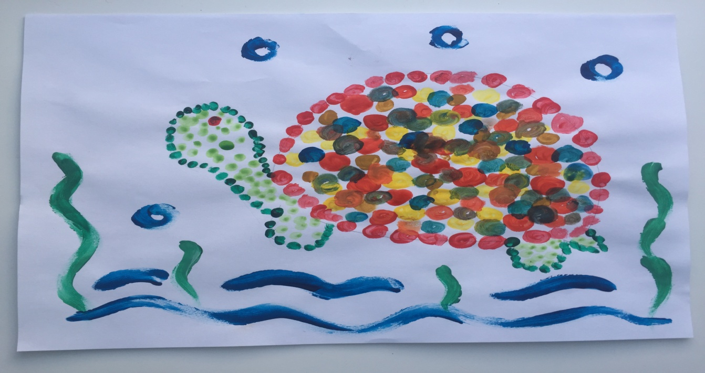

**Кляксы.**

Если на одной части листа оставить кляксы разного цвета, а затем сложить лист вдвое и снова его раскрыть, то получится оригинальный рисунок. Попросите ребенка дать название своему шедевру.

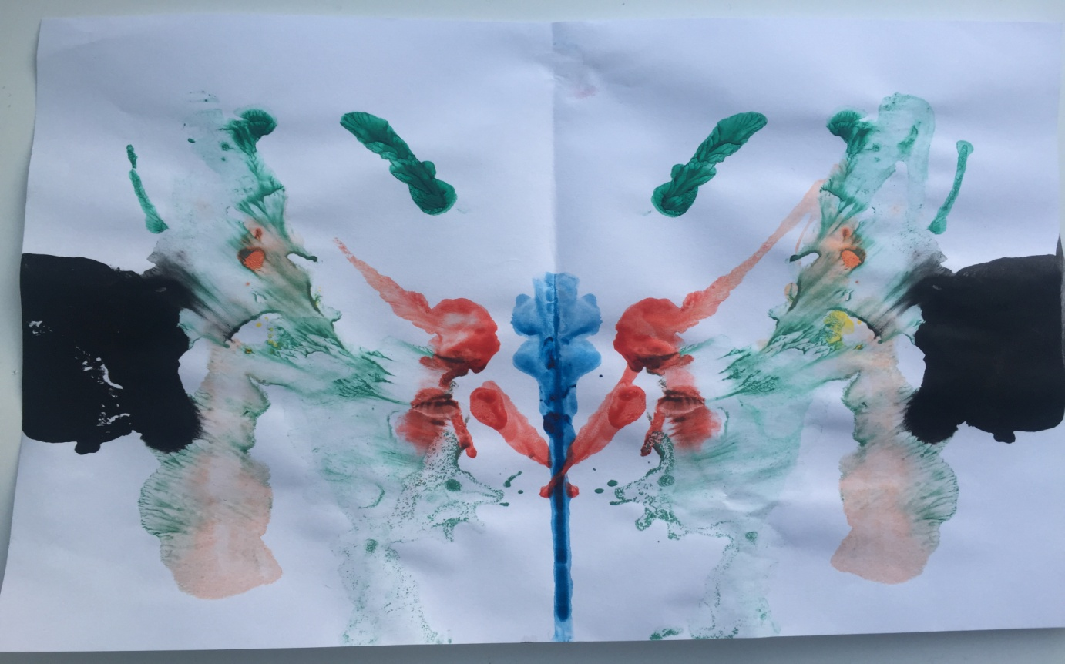

**Рисунки к психотерапевтическим сказкам.**

Сказкотерапию целесообразно дополнять рисунками для более глубокого реагирования чувств, возникших в ходе терапии. Дети не всегда в полной мере могут выразить свои мысли вербально.

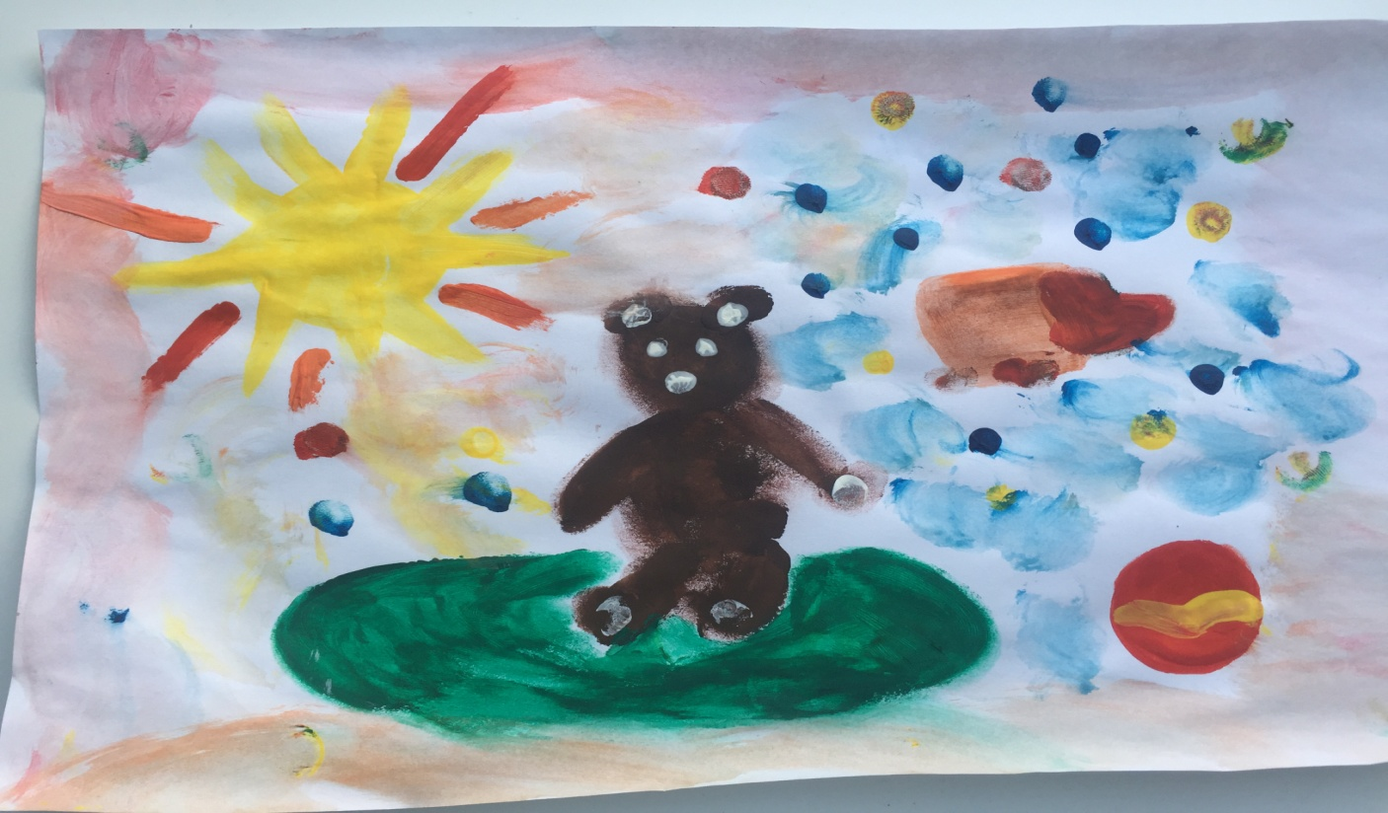

**Рисунок «Фантом» или «Где живут эмоции?».**

Нарисуйте силуэт человека.

Предложите ребенку вспомнить самое радостное событие своей жизни: что вы при этом испытывал, в какой части тела, каким радость цветом? Затем ребенку предлагается заштриховать соответствующим цветом на фантоме локализацию эмоции радости. Таким же образом прорабатываются другие эмоции.

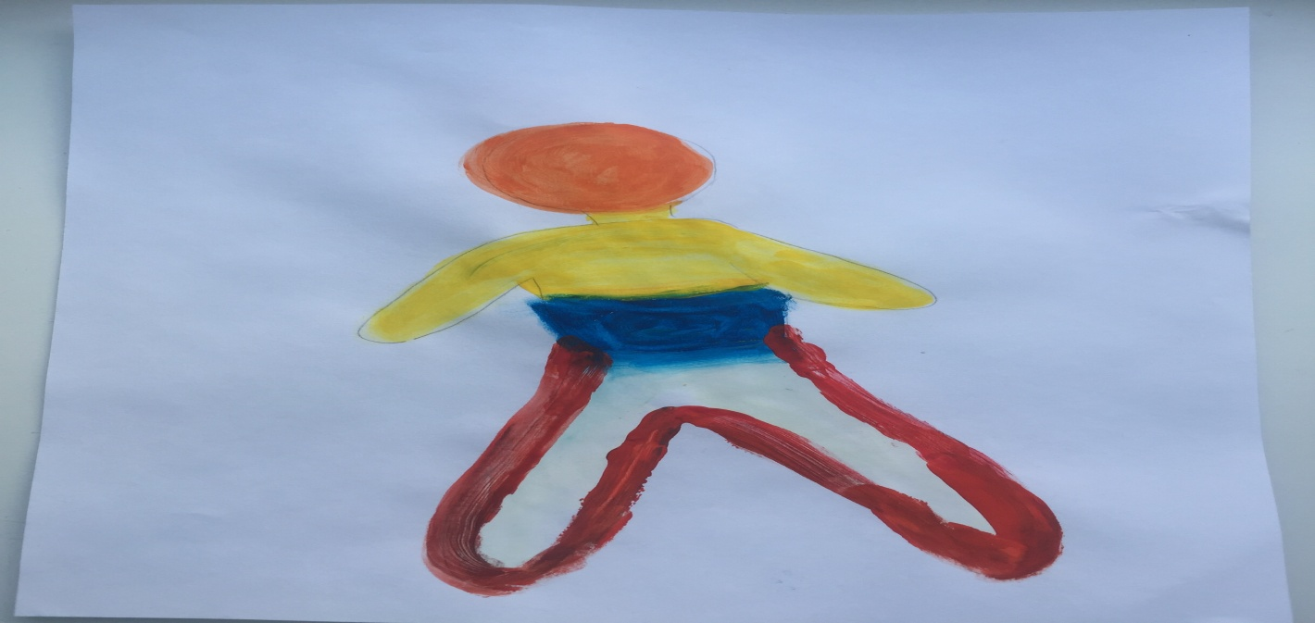

**Рисование на мокрой бумаге.**

Необычная работа может получиться, если ее выполнить на заранее смоченной пульверизатором бумаге. Интересно наблюдать, как растекаются и смешиваются на мокрой бумаге краски, это доставит ребенку особое наслаждение подарит много положительных эмоций.

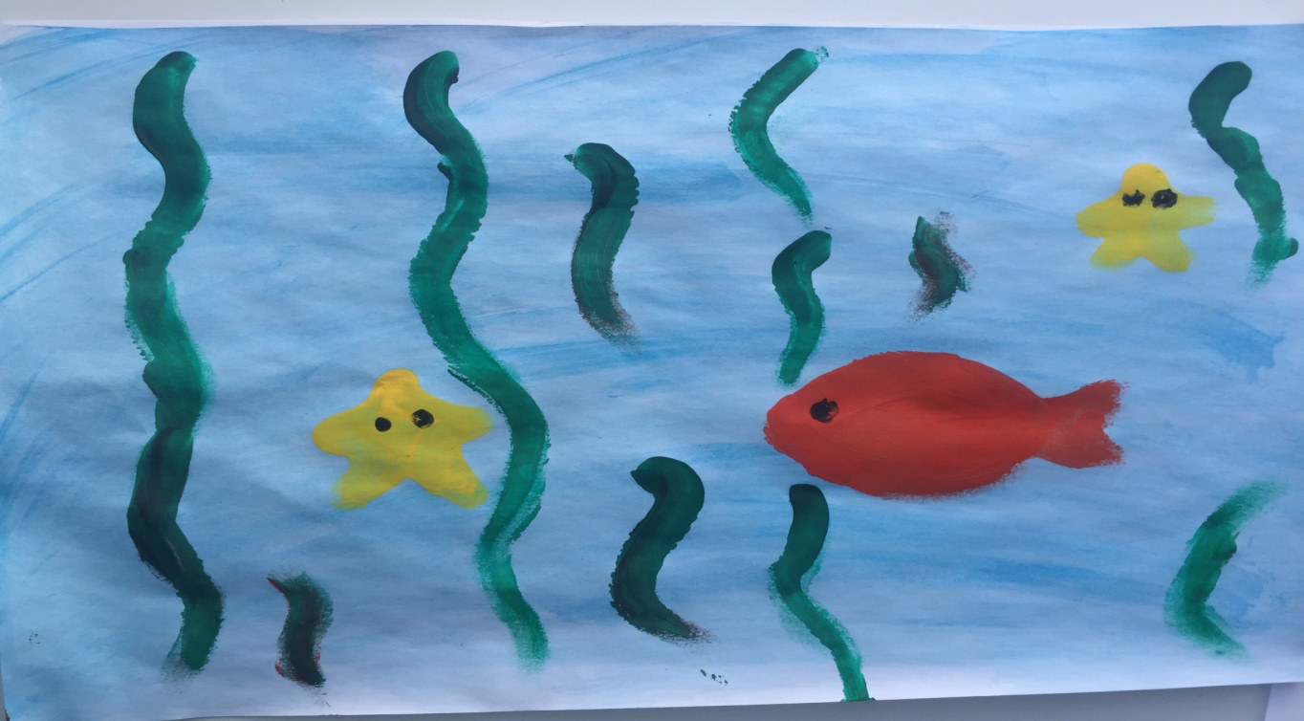

**Практическая часть**.

**Упражнение 1** «Лотерея»

Инструкция: перед участниками появляется волшебный сундучок, в нем сюрприз. Каждый записку с заданием, зачитывает и выполняет: - отгадать загадку - рассказать стишок - сказать комплимент соседу справа - спеть куплет песни - улыбнуться соседу слева - подарить воображаемый подарок и т.д. После игры раздать бумажки и попросить педагогов написать пожелания всему коллективу, опустить в сундук, тем самым наполнив его.

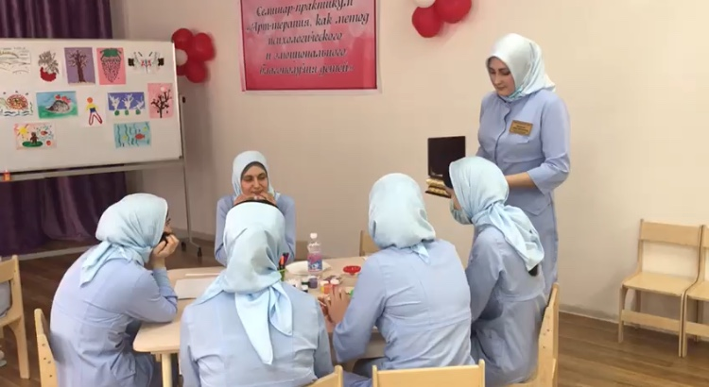

**Упражнение 2** « Волшебный рисунок»

Попросить разделиться на две команды и придумать названия своим командам. Предложить выбрать эмоцию - смайлик, угадать, что за эмоция и изобразить ее на рисунке в виде какого-то образа восковыми свечами. Затем попросить обменяться своими рисунками-невидимками с другой командой. А для того, чтобы рисунки проявились предложить закрасить их краской любого цвета. После проявления рисунков необходимо определить, какому смайлику соответствует каждый рисунок. Данное упражнение поможет выразить эмоциональное состояние, научит видеть настроение своих партнеров.

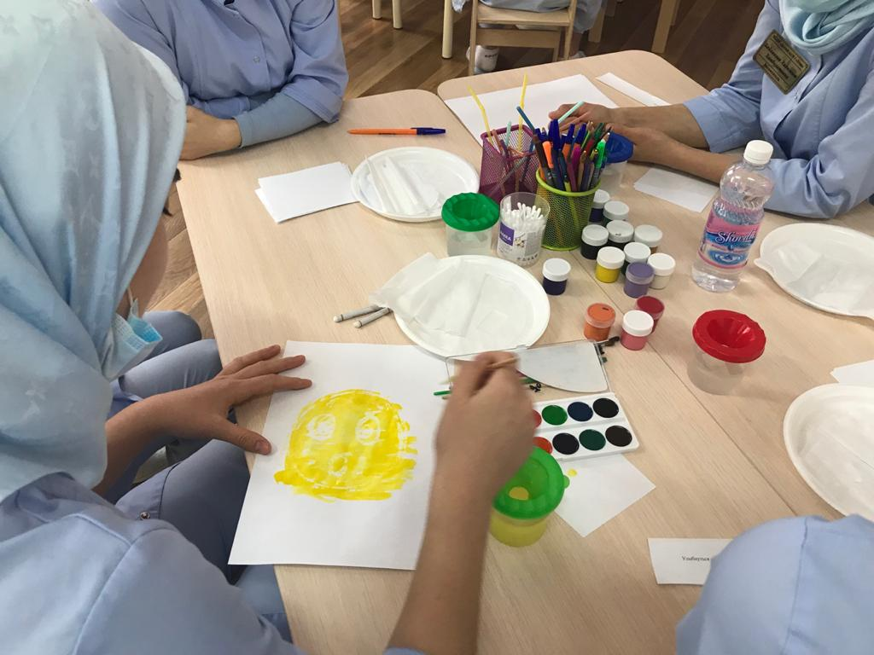

**Упражнение 3.** «Кляксы»

Метод «Кляксография» интересен не только детям, но и взрослым. И сегодня мы с вами в этом убедимся. Макаем кисть в разведенную краску и брызгаем на лист бумаги. Чем гуще краска - тем насыщеннее цвет, но труднее выдувается. Берем трубочку, и дуем через нее на разноцветные капли краски, они превращаются в кляксы, а потом дорисовываем из нее предмет или сюжет.

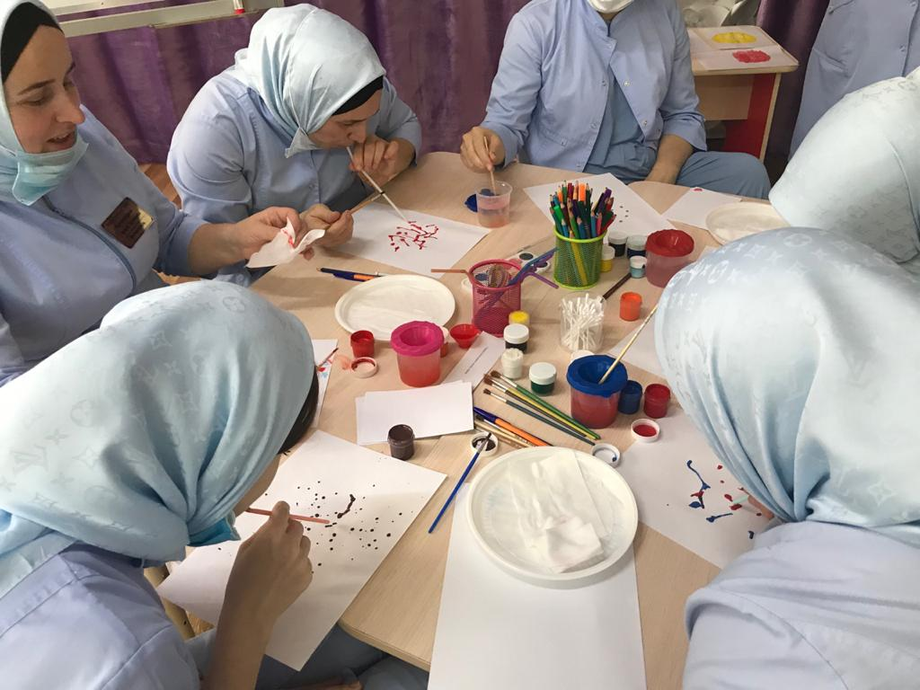

**Рефлексия**

Раздать бумажные ладошки и попросить написать на каждом пальце, что понравилось, не понравилось, что мешало в работе, чем воспользуетесь в своей работе.

**Вывод:**

Сочетая в своей работе разнообразные техники арт- терапии, достаточно быстро можно добиться положительных результатов, так как данная деятельность является очень необычной, интересной и увлекательной, а это в свою очередь помогает участникам педагогического процесса наладить взаимодействие и достичь желаемого эффекта.

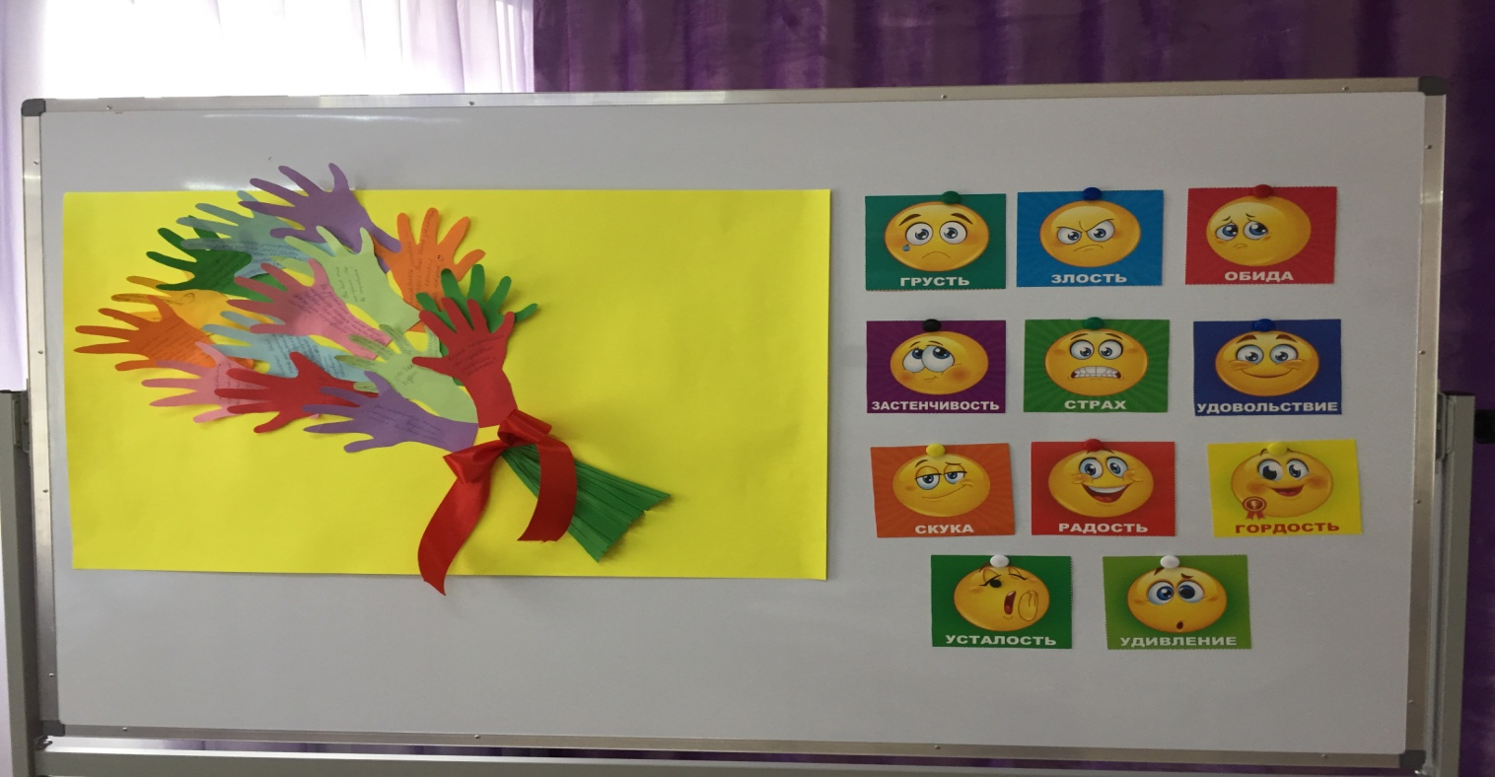

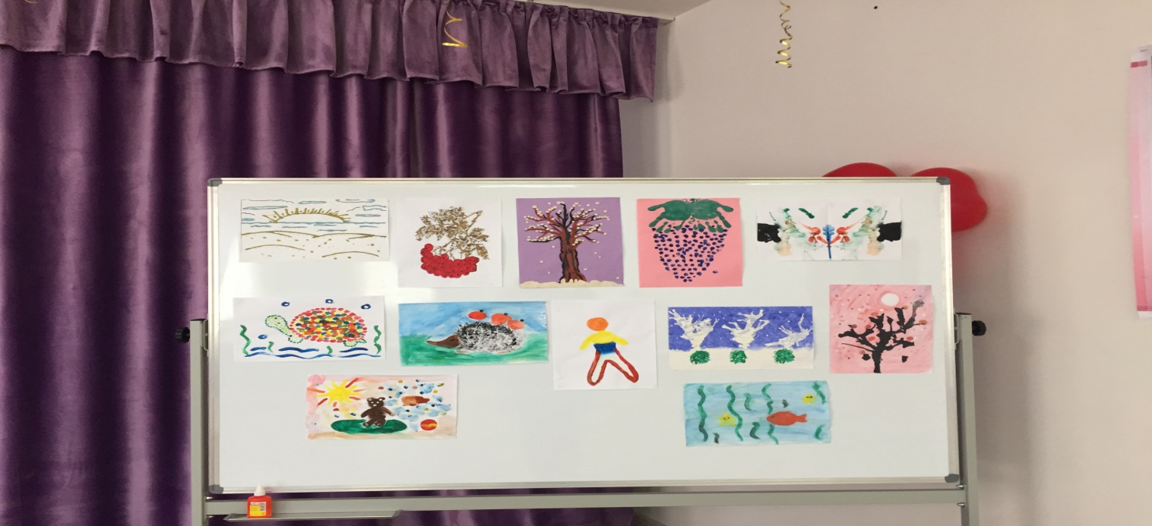

Спасибо за внимание!